Общая биология
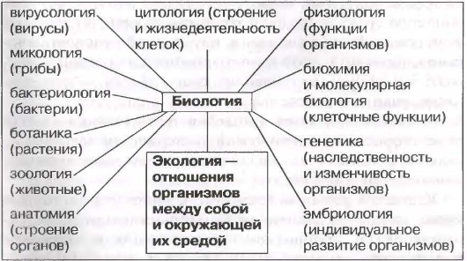

Дыхание — поглощение кислорода и выделение углекислого газа.
Питание — поглощение питательных веществ и воды.
Выделение — выведение из организма излишней воды, неиспользованных питательных веществ, углекислого газа.
Рост — увеличение размеров и массы.
Развитие — приобретение новых качеств.
Движение — изменение положения тела в пространстве.
Раздражимость — способность организма реагировать на изменения среды.
Размножение — воспроизведение себе подобных.

Бактерии

Характеристика бактерий
Бактерии —микроскопические организмы, появившиеся на Земле более 3,5 млрд. лет назад, чаще всего одноклеточные. Бактерии живут везде, во всех средах обитания, могут существовать в разных условиях. Для некоторых видов необходим кислород (аэробные), другие способны обходиться без кислорода(анаэробные).Бактерии отличаются от всех остальных организмов тем, что в их клетках нет оформленного ядра: ядерное вещество (хромосома) располагается в цитоплазме и не отделено от неё оболочкой. Клетки бактерий называют безъядерными. Бактерии относятся кпрокариотам (доядерным).
Снаружи клетки бактерий покрыты клеточной стенкой, придающей форму и защищающей от внешних воздействий. Через клеточную стенку в бактериальную клетку попадают питательные вещества, а из клетки удаляются продукты обмена. У многих бактерий над клеточной стенкой есть ещё слизистая капсула для защиты от потери воды. Под оболочкой в бактериальной клетке находится цитоплазма, в которой содержатся различные белки (ферменты) и запасные питательные вещества. Бактерии бывают подвижные и неподвижные. У подвижных бактерий имеется один или несколько жгутиков – тонких нитей, нижние части которых закреплены в цитоплазматической мембране. У других бактерий на поверхности клетки имеются ворсинки. | 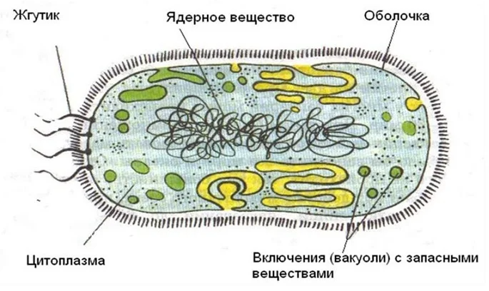
Размножение происходит путём прямого бинарного деления, содержимое клетки разделяется перетяжкой пополам, и образуются две дочерние клетки. Они растут и опять делятся.
Когда условия для жизни бактерий ухудшаются (не хватает пищи, воды, слишком холодно или жарко), некоторые бактерии образуют спору. Спора бактерии — это приспособление к выживанию в неблагоприятных условиях. Споры сохраняют жизнеспособностьпри низкой и высокой температуре, не боятся высушивания, при попадании в благоприятные условия становятся обычными клетками.
Среди бактерий встречаются и гетеротрофные, и автотрофные организмы. Большинство бактерий относятся к гетеротрофам. Автотрофов мало.

Значение бактерий
Одни почвенные бактерии в процессе своей жизнедеятельности превращают отмершие части растений и мёртвые организмы в перегной.Другая группа почвенных бактерий разлагает перегной. В процессе их жизнедеятельности перегной превращается в минеральные соли, необходимые для жизни растений.Клубеньковые бактерии выделяютазотные соединения, которые используются бобовыми растениями.Молочнокислые бактерии выделяют молочную кислоту, используемую в пищевой промышленности (простокваша, сметана, квашеные овощи и т.п.)Некоторые бактерии брожения живут в кишечнике человека и животных и способствуют перевариванию пищи. Многие бактерии гниения вызывают порчу продуктов питания.Болезнетворные бактерии-паразиты способны вызывать заболевания у растений и животных, в частности, у человека, они поселяются в организме, питаются за его счёт, размножаются, выделяютотходы своей жизнедеятельности и отравляют ими организм.

Многообразие бактерий
Бактерии по форме делятся на:
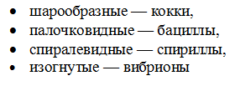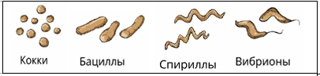
Бациллы: кишечная палочка, чумная палочка, сальмонелла. Кокки: стрептококк, стафилококк. Вибрионы:холерный вибрион. Спириллы: хеликобактер.

Грибы

Характеристика грибов
Грибы широко распространены на Земле и встречаются во всех средах обитания.Онибывают одноклеточные и многоклеточные. Эти организмы относятся к эукариотам, так как в их клетках есть ядро. Грибы выделены в отдельное царство живой природы, но у них есть некоторое сходство с растениями и животными.
Растительное | Животное
неподвижны, всю жизнь растут верхушкой, состоят из клеток, покрытых клеточными стенками, могут размножаться вегетативно | не могут самостоятельно синтезировать органические вещества - являются гетеротрофами. Клеточные стенки содержат хитин — вещество, образующее покров тела пауков, раков и насекомых
Грибы могут синтезировать биологически активные вещества (витамины и гормоны), а для дыхания им нужен кислород.
Тело гриба состоит из гиф— тонких ветвящихся нитей, образующих мицелий, или грибницу.
Все грибы условно делятся на низшие и высшие. У низших грибов мицелий образован одной сильно разветвлённой клеткой, так как в их гифах нет перегородок. У высших грибов гифы разделены на клетки (гифы многоклеточные), эти клетки могут быть одноядерными или многоядерными. Высшие грибы могут формировать плодовые тела - то, что мы в быту называем «грибами». В плодовом теле гриба выделяют шляпку и ножку.
Грибы размножаются бесполым и половым путем. Способы бесполого размножения: спорообразование и вегетативное размножение.Спорообразование — наиболеераспространённый способ размножения грибов. Споры гриба (не путать со спорами бактерий!) — это особые клетки, предназначенные для размножения. Образуются они на нижней части шляпки в трубочках или на пластинках. Каждая спора при благоприятных условияхпрорастает, образуя нити грибницы. Редко плодовые тела образуются на грибнице, выросшей из одной споры.Чаще происходит слияние клеток двух нитей, развившихся из разных спор, в клетках грибницы содержится по два ядра. Вегетативное размножение происходит участками грибницы или почкованием — у одноклеточных дрожжевых грибов. Половое размножение также осуществляется разными способами. У некоторых грибов образуются и сливаются гаметы - специализированные половые клетки, а у других соединяются клетки двух нитей грибницы.
Грибы, у которых плодовые тела состоят из шляпки и ножки - шляпочными.Ножка и шляпка плодового тела образованы нитями грибницы, плотно прилегающими друг к другу. Ножка служит опорой для шляпки. Она образована одинаковыми нитями. В шляпке выделяют два слоя. Верхний слой покрыт окрашенной кожицей. В нижнем слое образуются и созревают споры. По строению нижнего слоя грибы делятся на трубчатые и пластинчатые. У трубчатых образован тонкими трубочками. У пластинчатыхон состоит из большого количества пластинок.

Значение грибов
Поселяясь на органических остатках, грибы превращают сложные соединения в простые, включают их в круговорот веществ и повышают плодородие почвы. Иногда нити грибницы и корни дерева тесно сплетаются и образуют микоризу (грибокорень). Гриб при таком симбиозе получает от корней дерева питательные вещества, а сам поставляет растению воду и минеральные соли.Грибы активно употребляются в пищу животными. А так жеиспользуютсячеловеком для получения лекарств и питания. Некоторые шляпочные грибы даже разводят искусственно (шампиньоны и вешенки обыкновенные). Грибы могут вызывать болезни животных и человека (стригущий лишай).Грибы-паразиты (спорынья, головня и другие) наносят ущерб урожаю культурных растений. Грибы-трутовики поражают деревья в лесу.Плесневые грибы поселяются на продуктах питания и делают их непригодными для употребления.Ядовитыми грибами можно очень тяжело отравиться.

Многообразие грибов:
Шляпочные: | Съедобные: пластинчатые (лисички, шампиньоны, рыжики, грузди, волнушки). трубчатые (Маслята, белые грибы, подберёзовики, подосиновики). Ядовитые: мухомор, бледная поганка, ложные опята, ложные лисички, желчный гриб.
Нешляпочные: | Паразитические: головня, спорынья, трутовик, фитофтора, парша.Плесневые :мукор (одноклеточный, состоит из одной разросшейся и разветвлённой клетки со множеством ядер), пеницилл (многоклеточный).Одноклеточные: дрожжи, мукор

Лишайники

Характеристика лишайников
Лишайники — это особая группа живых организмов, состоящих из гетеротрофного (гриб) и автотрофного(водоросль) компонентов. Основу тела лишайника составляют нити грибницы, а между ними находятся клетки зелёной водоросли. Гриб снабжает клетки водоросли водой и минеральными солями, а водоросль обеспечивает клетки гриба органическими веществами. Лишайник, лишённый одного из составляющих организмов, погибает. Водоросль из лишайника, как правило, может существовать самостоятельно, а гриб без водоросли обходиться не может.
Размножаются лишайники участками слоевища или особыми образованиями, состоящими из клеток гриба и водоросли. Эти группы клеток разносятся ветром или струями дождя.
Лишайники — долгожители, они могут жить до 50–100 лет. Рост у них медленный: от нескольких миллиметров до нескольких сантиметров в год.
При недостатке влаги лишайники высыхают и кажутся безжизненными. Но при увлажнении они быстро оживают.Окраска лишайников разная: белая, жёлтая, серая, коричневая и т.д. По внешнему виду слоевищалишайник может быть кустистым, листоватым и накипным.

Значение лишайников
Лишайники могут расти в самых бесплодных местах — в пустынях, на камнях, на крышах, на скалах, даже на бетоне, стекле и железе. Их слоевища могут поглощать влагу из воздуха, из дождей и туманов. Поэтому они первыми заселяют безжизненные участки и постепенно превращают их в пригодные для заселения другими организмами. Их таллом выделяет особые лишайниковые кислоты, которые медленно разрушают горные породы. Лишайники служат кормом для животных. Их с удовольствием поедают олени, маралы, косули, лоси, а также некоторые улитки.
Лишайники издавна используются человеком. Из них получают лекарства, лакмус, красители. В некоторых странах лишайники используют в пищу.

Многообразие лишайников
Кустистый лишайник | Листоватый лишайник | Накипный лишайник
Выглядит как небольшой кустик или деревце. Поднимается вверх, если растёт на почве, или свисает сверху вниз, если прикреплён к стволам деревьев. | Представляет собой отстающие от ствола дерева или камня пластинки | Представляет собой образование в виде плотно приросшей к поверхности корочки.
Ягель, цетрария исландская, уснея. | Ксантория, пармелия, золотянка. | Лецидея, леканора.

Растения

Строение растительной клетки
Каждая клетка имеет плотную прозрачную оболочку с более тонкими участками - порами. Внутри находится цитоплазма - бесцветное вязкое вещество, а в ней - небольшое плотное ядро, в котором можно различить ядрышко. Ядро клетки имеет очень сложное строение. В цитоплазме находятся и мелкие тельца - пластиды. Они подразделяются на бесцветные лейкопласты, цветные хромопласты и зеленые хлоропласты. Почти во всех клетках, особенно в старых, хорошо заметны полости - вакуоли, заполненные клеточным соком. | 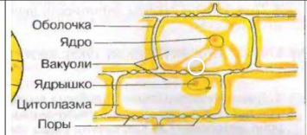

Ткани растений
Покровные ткани выполняют защитную функцию. Они образованы живыми или мертвыми клетками с плотно сомкнутыми, утолщенными оболочками. Эти ткани находятся на поверхности корней, стеблей, листьев. | 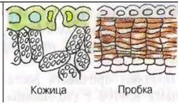
Механические ткани придают прочность растениям. Они образованы группами клеток с утолщенными оболочками. У некоторых клеток оболочки одревесневают. | 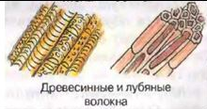
Проводящие ткани образованы живыми или мертвыми клетками, которые имеют вид трубок или сосудов. По ним передвигаются растворенные в воде питательные вещества. | 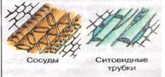
Основные ткани занимают пространство между покровными, механическими и проводящими тканями. Основная их функция - синтез и запасание различных веществ. | 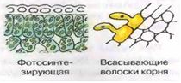
Клетки образовательных тканей имеют небольшие размеры, тонкую оболочку и относительно крупное ядро. Они делятся, образуя новые клетки, из которых формируются другие ткани. | 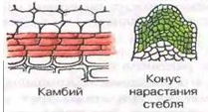
Систематика растений
Низшие растения.

Характеристика водорослей
Водоросли - самые древние растения на Земле, живут в воде и в сырых местах на суше. Могут быть микроскопическими одноклеточными (хлорелла)или крупными многоклеточными (ламинария). Тело не разделено на органы (нет корней, стеблей, листьев), поэтому их относят к низшим растениям. Они могут размножаться бесполым и половым способами.

Значение водорослей
Водоросли регулируют содержание кислорода и углекислого газа в воде, употребляются в пищу животными и человеком, т.к. в них содержится много питательных веществ и витаминов, применяются как удобрения, используются для получения калийных солей, йода, уксусной кислоты, спирта, клея, лекарств, для биологической очистки сточных вод (хлорелла, хламидомонада). Из красных водорослей получают агар-агар - желирующее вещество, которое нужно для изготовления мармелада, джемов, желе, применяется в научных лабораториях для выращивания микроорганизмов.

Многообразие водорослей
Отдел Зеленые водоросли | Живут в воде и сырых местах на суше. Зеленая окраска. Есть как одноклеточные, так и многоклеточные. Вызывают цветение воды (одноклеточные).  Таллом нитевидной или листовидной формы (многоклеточные), у харовых выглядит как высшее растение.
 | Одноклеточные: хламидомонада хлорелла, плеврококк. Многоклеточные: спирогира, улотрикс, ульва, харовые (нителла).
Отдел Бурые водоросли | Живут только в воде (моря, редко – пресные водоемы). Желтовато-бурая окраска. Все многоклеточны. Таллом нитевидной; шаровидной формы; в виде пластины; куста. К грунту прикрепляются с помощью дисковидных выростов основания или ризоидами.Удерживают слоевище вертикально с помощью воздушных пузырей.
 | Ламинария (морская капуста), цистозейра, фукус, макроцистис.
Отдел Красные водоросли | Живут только в воде (моря, редко – пресные водоемы). Окраска колеблется от ярко-красной до голубовато-зеленой и желтой (имеют красные пигменты). В основном многоклеточны, одноклеточных мало. Таллом нитевидной; цилиндрической формы; в виде рассечённых и разветвлённых пластин. Могут расти на глубине 100 – 200 м.
 | Филлофора, порфира, родимения, делессерия

Размножение водорослей
Размножение хламидомонады (одноклеточная водоросль)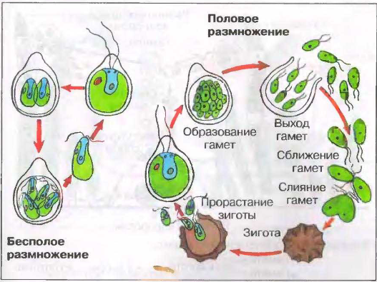 | Размножение улотрикса (многоклеточная водоросль)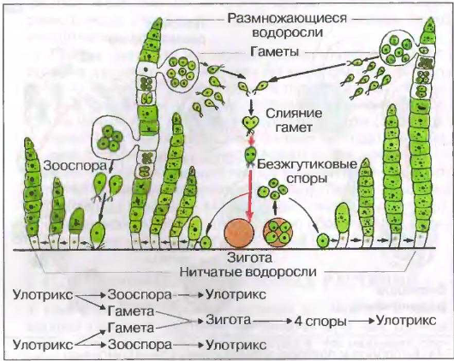

Высшие споровые растения

Характеристика высших споровых растений
М  О  Х | Мхи растут во влажной среде — в лесах, на болотах, на коре деревьев, на камнях, размножаются спорами, их относят к высшим споровым растениям. Если у мха нет листьев, а тело представлено слоевищем, то его называют печёночным мхом. Если мох состоит из стебля и листьев, то его называют листостебельным мхом. У мхов нет проводящей ткани, они не могут проводить воду и питательные вещества на большое расстояние, поэтому они малого роста. Функцию корней выполняют ризоиды — выросты для поглощения воды и питательных веществ.
 | Мхи предотвращают быстрый отток осадков и талой воды, что защищает почву от высыхания, предоставляют убежище мелким животным — моллюскам, паукам, насекомым. Могут вызвать заболачивание, так как сплошной покров на поверхности почвы задерживает влагу и препятствует проникновению воздуха. Некоторые мхи, отмирая, образуют торф, который используется в качестве топлива, а также как удобрение для улучшения почвы, сырьё для получения пластмассы, древесного спирта, карболовой кислоты.
 | Маршанция обыкновенная, кукушкин лён, сфагнум.
П  Л  А  У  Н | Плауны – многолетние травянистые растения, произрастают в сосновых лесах, растут очень медленно (до 20 лет), у них ползучий стебель (до 5 м в длину), на котором расположены чешуйчатые или игольчатые листья, плотно прижимающиеся к земле и укрепляющиеся на ней при помощи коротких корней.Редкие растения. Размножаются спорами, образующимися в спороносных колосках на верхушках побегов.
 | Животные не едят плауны. В медицине споры плаунов используются для лечения кожных высыпаний, побеги – для изготовления венков и гирлянд.
 | Плаун годичный, плаун булавовидный, баранец обыкновенный, дифазиаструм сплюснутый.
Х  В  О  Щ | Хвощи — многолетние травянистые растения, растут на полях, в лесах или около водоемов на влажных и кислых почвах. Стебель хвоща грубый и острый, так как содержит кремний. Имеют два вида побегов: весенние и летние.Весенние появляются ранней весной. Их стебель имеет коричневый цвет, потому что в нём нет хлорофилла; членистое строение, каждый фрагмент которого завершает мутовка чешуйчатых листьев. Весной на верхушках побегов появляются похожие на колоски образования — спорангии, в которых развиваются споры. Когда споры созревают и высыпаются, весенние побеги отмирают.Летние побеги вырастаютлетом и зеленеют до осени. У них зелёный членистый стебель с хлорофиллом. Листья чешуйчатые без хлорофилла. Хвощи размножаются спорамии корневищами.
 | Животные почти не едят хвощи. Раньшерастения использовалисьдля чистки посуды, полировки металлических предметов.Сейчас - как указатель повышенной кислотности почвы. Весенние побеги некоторых хвощей употребляются в пищу человеком.
 | Хвощ полевой, хвощ болотный, хвощ большой, хвощ камышковый.
П  А  П  О  Р  О  Т  Н  И  К | Большинство современных папоротников – травянистые, но в тропиках есть древовидные, у растений развиты все органы — корень, стебель, рассеченные листья (вайи), растущие от корневищ и сами корневища – подземные побеги, кусочками которых папоротник может размножаться. На нижней стороне вайи находятся спорангии, где созревают споры. Развита проводящая система.
 | Папоротники употребляются в пищу животными и человеком.
 | Щитовник, орляк, костенец, страусник.

Половое размножение высших споровых растений
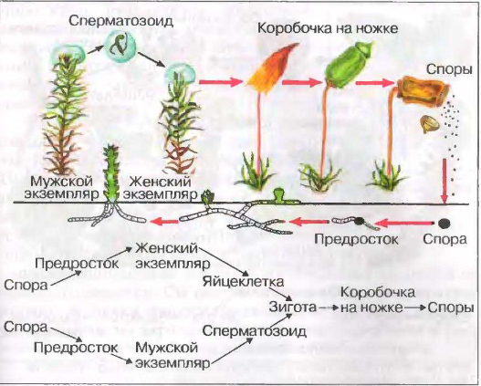 | 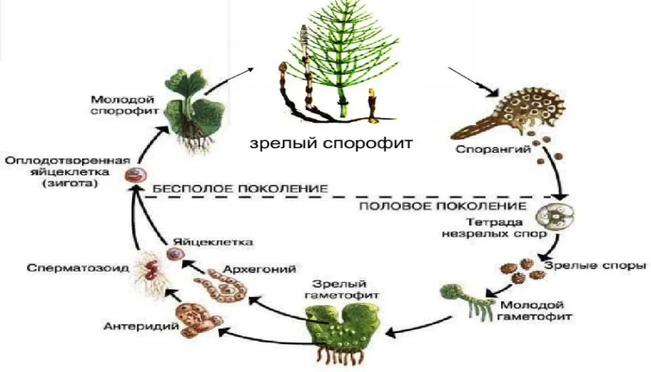
Мхи | Хвощи
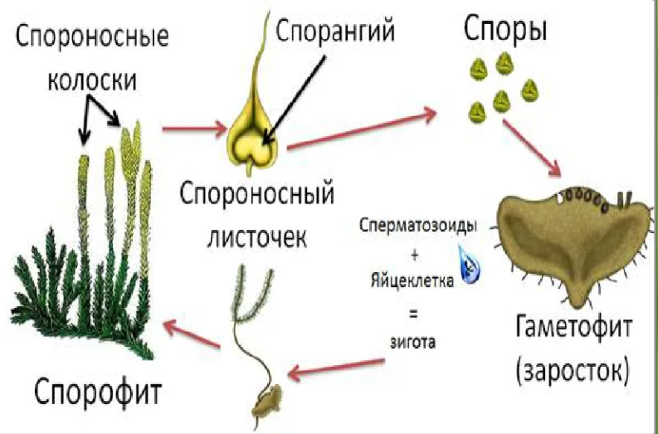 | 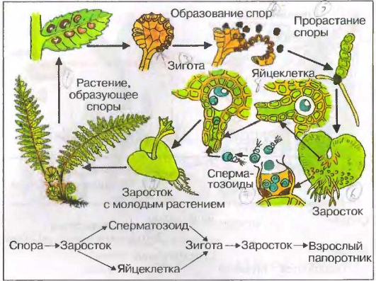
Плауны | Папоротники
У споровых растений появляются вегетативные органы: корень, стебель, лист.

Вегетативные органы высших растений
К  О  Р  Е  Н  Ь | Корни закрепляют растение в почве и удерживают его, всасывают из почвы воду с растворёнными минеральными солями и обеспечивают ими все органы растения, в них могут откладываться запасы питательных веществ.  Существует 3 типа корней: главный, придаточный, боковой. Главный корень образуется из зародышевого корешка и появляется первым из семени при его прорастании. Придаточными называют корни, которые появляются на стеблях, листьях, клубнях, луковицах, корневищах. Главный и придаточные корни могут ветвиться. При этом на них образуются боковые корни.  Существует два типа корневых систем. Стержневая корневая система состоит из 1 главного и множества боковых корней.Мочковатая корневая система образована придаточными и боковыми корнями примерно одинаковых размеров. В такой корневой системе главный корень не развит или отмирает.  Корень состоит из 5 зон: корневой чехлик, зона деления, зона роста, зона всасывания, зона проведения. Корень растет верхушкой. Кроме обычных корней существуют видоизмененные:  (морковь, свекла) запасают вещества в главном корне (георгин) накапливают вещества в боковых и придаточных корнях (плющ, ваниль) помогают цепляться к различным поверхностям (мангры) растут вертикально вверх, обеспечивают кислородом. (орхидеи) поглощают влагу из воздуха (в тропиках) (деревья тропиков) опора для тяжёлых частей дерева
П  О  Б  Е  Г | Побег — это стебель с листьями и почками. Побеги образуются в результате прорастания семян. Клетки почечки зародыша быстро делятся и из семени появляется молодой побег. У многолетних растений побеги развиваются из почки. Стебель является осевым органом побега, а лист — боковым. Узел - место прикрепления листьев к стеблю, а междоузлие - часть стебля между двумя соседними узлами. Пазуха листа - угол между листом и находящимся выше междоузлием. Побеги отличаются длиной междоузлий. Встречаются побеги, у которых длинные междоузлия и узлы расположены далеко друг от друга. Их называют удлинёнными. На других побегах соседние узлы находятся близко, а междоузлия короткие. Это укороченные побеги. На побеге есть почки - зачатки новых побегов. На вершине – верхушечные (с их помощью побеги нарастают в длину), на стебле и в пазухах – пазушные (из них развиваются боковые побеги, обеспечивающие ветвление). Почки бывают вегетативные и генеративные. Вегетативная (листовая) почка состоит из зачаточного стебля и зачаточных листьев. Из такой почки развивается вегетативный побег. В генеративной (цветочной) почке находятся зачаточные цветки или соцветия.  (земляника) Образуются из различных наземных частей растения. (боярышник) Особые побеги, защищают от животных. (пырей, ирис) Многолетний подземный побег, после зимовки дающий новые побеги. Внешне схож с корнем. (картофель) Утолщённая часть стебля, в которой накапливаются вещества. (лук) Особый побег,состоит из основания и множества листьев и придаточных корней.
С  Т  Е  Б  Е  ЛЬ | Стебель — осевая часть побега, выполняет опорную, проводящую, фотосинтезирующую, запасающую функции, а так же служит для роста растения в длину и толщину. В стебле 4 слоя: кора, камбий, древесина и сердцевина. Кора состоит из тонкой кожицы, грубой пробки с мертвыми клетками и луба (флоэмы), где находятся ситовидные трубки. После коры идет камбий — тонкий слой клеток образовательной ткани. Клетки камбия постоянно делятся. За счёт этого стебель растёт в толщину, и в нём образуются годичные кольца – кольца, сформировавшиеся за один период вегетации. За камбием следует древесина (ксилема) - самый толстый слой стебля, там находятся сосуды, которые проводят воду и минеральные вещества от корня в другие органы. Внутренний слой стебля представлен сердцевиной, в которой запасаются органические вещества.  Стебли бывают травянистые (у трав, молодых кустарников и деревьев; живут только один сезон) и деревянистые (у деревьев и кустарников; становятся твёрдыми из-за отложения в клеточных стенках лигнина — вещества, придающего прочность клеткам).  (у крапивы, яблони) Растут вертикально вверх и не нуждаются в какой-либо опоре (у земляники, клевера) Стелются по земле и укореняются в почве при помощи придаточных корней. (у гороха, плюща) Поднимаются вверх, прикрепляясь к опоре (у вьюнка, хмеля) Обвиваются вокруг прямостоячих стеблей или искусственных опор
Л  И  С  Т | Лист — это боковой вегетативный орган побега. Его основные функции – фотосинтез (процесс, при котором зелёные растения, используя солнечный свет, из неорганических веществ производят органические), транспирация – испарение воды и газообмен. В листе выделяют листовую пластинку, черешок, основание. На листовых пластинках хорошо заметны жилки (проводящие пучки, состоящие из клеток проводящей и механической ткани, обеспечивающие поступление воды и минеральных солей и выведение органических веществ).  Листья к стеблю прикрепляются так, чтобы получать максимально возможное количество света.  Классификация листьев  Признак Группы и различия между ними  Кол-во листовых пластинок простые (одна листовая пластинка) и сложные (несколько пластинок, прикрепленных к общему черешку и соединенных с ним своими основаниями или маленькими черешками)  Наличие черешка черешковые - с черешками, сидячие - без черешков  Край листовой пластинки 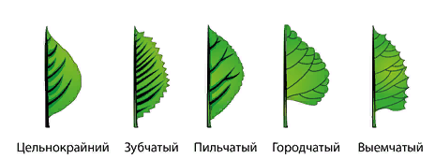  Жилкование Дуговое Параллельное Перистое Пальчатое 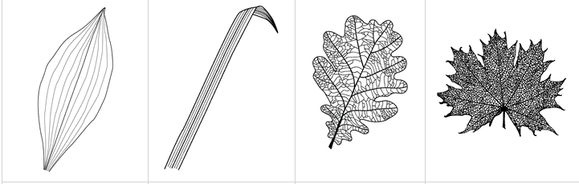  Листорасположение Мутовчатое Очередное Розеточное Супротивное 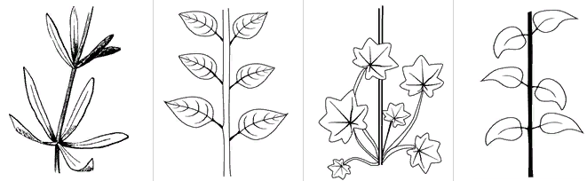  Влияние среды на лист Теневой лист: темный, тонкий, много крупных хлоропластов. Световой лист: светлый, толстый, мало мелких хлоропластов.  Существуют видоизмененные листья. Их отличие от видоизмененных побегов в том, что они не способны укореняться.  Экономят воду (в пустыне), защищают от поедания. Служат опорой для растения. Захватывают и переваривают насекомых. Защищает сочные листья.

Высшие семенные растения.
Размножение семенами даёт семенным растениям большое превосходство над споровыми.Всеменах содержится запас питательных веществ для развития зародыша, а сам зародыш располагается внутри семени и защищён от внешних воздействий.

Отдел Голосеменные

Характеристика Голосеменных
Голосеменные растения — это очень древняя группа высших семенных растений (около 150 млн. лет назад),наземные, обычно вечнозелёные деревья и кустарники (иногда и лианы). У голосеменных растений имеются органы — стебель, корень и листья. Размножаются эти растения с помощью семян, они - голые, то есть располагаются открыто в шишках на поверхности листовидных чешуй. Поэтому эти растения назвали голосеменными.
Наиболее известная группа голосеменных – хвойные (имеют хвою – видоизмененные листья).
У хвои плотная кожица с небольшим количеством устьиц, а на её поверхности находится слой воска. Такие особенности строения являются приспособлением к неблагоприятным условиям, они позволяют значительно снизить испарение воды. У большинства хвойных хвоинки узкие, игольчатые, но есть растения, у которых листья похожи на чешуйки

Значение голосеменных
Как и другие зеленые растения, голосеменные образуют органические вещества, усваивают углекислый газ из воздуха и выделяют кислород. Древесина лиственницы отличается особой прочностью и долговечностью, она устойчива к гниению. Древесину сосны и ели используют как ценный строительный и поделочный материал, а также для производства мебели, бумаги и фанеры. С помощью химическойобработки из древесины сосны получают искусственные волокна, подобные шелковым нитям. Из сосновой смолы получают медикаменты и парфюмерные товары. Древесина хвойных - ценное сырье для многих отраслей промышленности. Из семян сосны сибирской (кедр) получают хорошее пищевое кедровое масло.

Многообразие голосеменных
Сосна обыкновенная | Светолюбивое дерево, не выносит затенения, имеет мощную разветвлённую корневую систему и способно укореняться, расти на песчаных дюнах и склонах, на болотах и даже на каменистых скалах. Высота сосны - до 30–40 м, а продолжительность жизни - 350–400 лет
Ель обыкновенная | Крона в виде конуса образована распростёртыми или поникающими ветвями. Имеет поверхностную корневую систему, которая расположена в верхнем слое почвы. Ель является очень теневыносливым растением, может долго расти в тени других деревьев. Продолжительность жизни ели обыкновенной 200–300 лет, высота - 40 м.
Лиственница европейская | Хвоя имеется только летом, осенью сбрасывается, что отличает лиственницу от других хвойных.
Можжевельник обыкновенный | Кустарник, реже небольшое дерево. Семена находятся в шишкоягодах, которые после созревания становятся чёрными. Хвоя и семена содержат много эфирных масел и фитонцидов.
Тис ягодный | Редко встречающееся, охраняемое растение. Семена находятся в красных шишкоягодах. Все части тиса являются ядовитыми.
Туя | Хвоя чешуевидная. На ветках развиваются небольшие шишечки.
Гинкго | Самое древнее растение из отдела голосеменных. Осенью оно сбрасывает веерные листья.

Размножение голосеменных
Мужские шишки растут тесными группами в нижней части новых побегов, вних развивается пыльца. У каждой частички пыльцы имеются два воздушных пузырька, которые помогают ей удерживаться в воздухе. Когда пыльца созревает, она переносится ветром на женские шишки. Женские шишки образуются на верхушках ветвей, они одиночные и имеют красноватый цвет; остаются на дереве несколько лет,растут и меняют цвет сначала на зелёный, а позже – на коричневый. Среди чешуек женских шишек находятся семязачатки. Когда пыльца попадает на семязачаток, происходит опыление. Женские шишки меняют цвет — становятся зелёными и опускаются вниз. Следующей весной происходит оплодотворение, и среди чешуек шишки начинают расти семена, они созревают и хранятся в шишках до следующей весны. Только на третий год семена высыпаются. У каждого семени имеется крыло, чтобы ветер мог его унести как можно дальше. Попав в благоприятные условия, семена прорастают. | 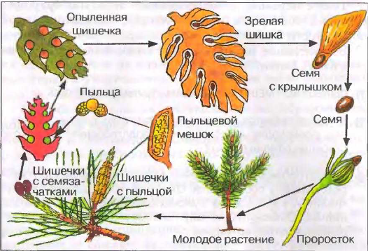

Отдел Покрытосеменные

Характеристика Покрытосеменных
Отдел Покрытосеменные (Цветковые) — самый многочисленный в царстве Растения. Только у Покрытосеменных есть цветок - видоизменённый побег для семенного размножения и плод - генеративный орган, образующийся из цветка и содержащий семена.
Ц  В  Е  Т  О  К | Цветоножка — это видоизменённый стебель, а чашечка, венчик, тычинки и пестики — видоизменённые листья.  Цветок снаружи окружен околоцветником, выполняющим защитную функцию, привлекающим опылителей. Околоцветник можно разделить на чашечку (чашелистики) и венчик (лепестки). В середине цветка находятся главные, репродуктивные части цветка: пестик, состоящий из рыльца, столбика и завязи; и тычинка, состоящая из пыльника и тычиночной нити. В пестике образуются женские половые клетки. В тычинке образуются мужские половые клетки. 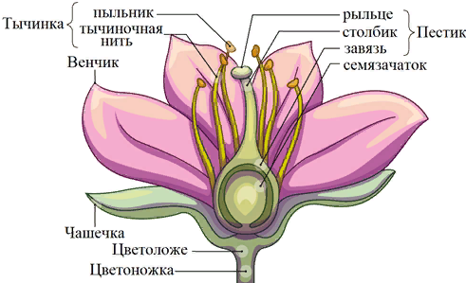  Двойной околоцветник - образованный и чашелистиками (чашечки), и лепестками (венчика) (напр. у яблони). У цветков с двойным околоцветником могут срастаться и чашелистики, образуя сростнолистную чашечку, и лепестки — сростнолепестный венчик. Простой околоцветник - образованный одинаковыми листочками околоцветника (напр. у тюльпана). Листочки простого околоцветника могут оставаться свободными (околоцветник простой раздельнолистный) или срастаться (околоцветник простой сростнолистный). Голые цветки - не имеющие развитого околоцветника (у ивы).  У обоеполых цветков имеются и тычинки, и пестик. У раздельнополых цветков имеются или только тычинки (тычиночные, мужские), или только пестик (пестичные, женские). Они бывают однодомные – те, у которых пестичные и тычиночные цветки развиваются на одном растениии двудомные – те, у которых пестичные и тычиночные цветки располагаются на разных растениях.  Цветы на верхушке стебля могут находиться по одному или могут быть собраны в соцветия - группы расположенных в определённом порядке близко один к другому мелких цветков. Соцветия бывают простыми и сложными.  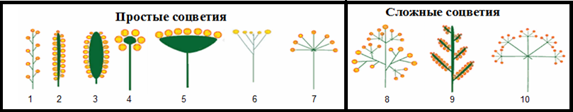  1 – кисть2 –колос.3 – початок.4 – головка.5 – корзинка. 6 – щиток. 7 – зонтик.8 - сложная кисть (метёлка). 9 - сложный колос.10 - сложный зонтик.  Особенности строения цветка можно отметить сокращённо в виде формулы. О — листочки простого околоцветника, Ч — чашелистки, Л — лепестки, Т — тычинки, П -пестики. Число частей цветка обозначается цифрами в виде индекса (Ч5 — это 5 чашелистиков), при большом количестве частей ставится знак ∞.  В случае срастания частей между собой цифру, указывающую их число, берут в скобки. Если одноименные части цветка расположены в несколько кругов, то между цифрами, указывающими их число в кругах, ставят знак +
П  Л  О  Д | Плоды обеспечивают развитие, созревание и защиту семян;участвуют в расселении растений и служат пищейживотным и человеку.В состав плода входят семена и околоплодник. Все семена имеют зародыш, запасы питательных веществ и семенную кожуру.Зародыш — зачаток будущего растения. В его состав входят зародышевый корешок и зародышевый стебелёк с зародышевой почечкой. К стебельку прикреплены семядоли. Зародышевый корешок — зачаток корня. При прорастании семени он развивается первым, разрывает кожуру семени и закрепляется в почве.Зародышевый стебелёк — зачаток стебля. Он расположен между зародышевой почечкой и зародышевым корешком.Из зародышевой почечки развиваются листья, ветви, цветы растения.Семядоли — это первые листья зародыша. Семена образуются после двойного оплодотворения из семязачатков, находятся внутри плода и защищены околоплодником.Околоплодник — это разросшиеся и видоизменившиеся стенки завязи пестика, в нем происходит накопление запасных питательных веществ: сахаров, белков, витаминов, жиров, различных ароматических веществ, органических кислот, привлекательных для многих животных, питаясь плодами, те способствуют их распространению.Плоды и семена распространяются животными, а также ветром и водой. Есть растения, которые приспособились к саморазбрасыванию (самораспространению) семян.Простой плод – из цветка с одним пестиком. Сборный плод – из цветка с несколькими пестиками. Соплодие - несколько плодов, сросшихся вместе.В зависимости от количества семян различают односемянные и многосемянные плоды.По наличию сочной мякоти в околоплоднике плоды делят на сочные и сухие.  Односемянные Многосемянные  С У Х И Е Орех (фундук, лещина)- плод с жёстким прочным околоплодником.Орешек (гречиха) - маленький орех.Жёлудь(дуб) - плод с тонким околоплодником изащитным покровом у основания.Семянка(астра) - плод, у которого семя окружено околоплодником, но не срастается.Зерновка (рожь) - плод с кожистым околоплодником, сросшимся с оболочками семени.Крылатка - семянка с крылом Боб(фасоль, арахис, горох) - плод, у которого семена прикреплены к створкам. Стручок(капуста, редька) -плод, у которого семена прикреплены к перегородке между створками.Коробочка (мак) - лопающийся или растрескивающийся плод.  С О Ч Н Ы Е Костянка (слива, персик)- плод с тонкой кожицей снаружи и твёрдой косточкой внутри.Многокостянка (ежевика, малина) — сборный плод, состоящий из большого числа мелких костянок. Ягода (клюква, черника) - плод с тонкой наружной кожицей.Яблоко(яблоня, груша) - плод, внутри которого есть плёнчатые семенные камеры.Тыквина(тыква, кабачок) - плод, у которого околоплодник имеет твёрдый наружный слой. Померанец (гесперидий)(цитрусовые)- многосемянной плод цитрусовых.
В умеренном поясе для Покрытосеменных характерен листопад. Осенью идет сокращение длины светового дня. Вследствие уменьшения количества света происходит накопление в листьях вредных веществ в течение лета и разрушение хлорофилла. Это влечет за собой изменение окраски листьев, образование отделительного слоя на черешке и опадание листьев. Затем идет образование пробкового слоя в черешке.

Значение Покрытосеменных
Покрытосеменные употребляются в пищу человеком (культурные и дикорастущие), используются как сырье для производства продуктов, ткани, лекарств, древесные формы – для постройки домов, изготовления мебели. В природе участвуют в образовании экосистем, являются главным питанием травоядных животных, предотвращают эрозию почв и производят кислород.

Многообразие Покрытосеменных. Систематика Покрытосеменных
Отдел подразделяется на два класса: Однодольные и Двудольные, которые различаются по таким признакам, как число семядолей в зародыше семени; жилкование листьев; тип корневой системы растений, выросших из семян; особенности строения цветков; расположение проводящих пучков. 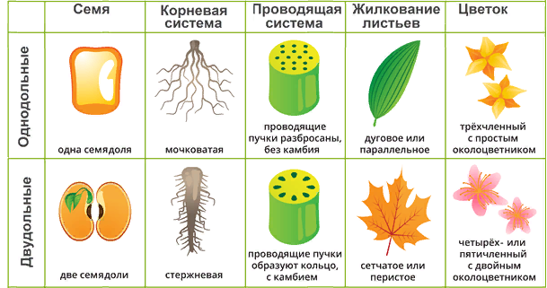
К Двудольным относятся большинство дикорастущих и культурных покрытосеменных растений. К классу Однодольные относятся все злаки, лилейные, луковые, осоки, орхидеи.
Основные семейства
Класс | Семейство | Формула цветка: | Соцветие: | Плоды:
Однодольные | Лилейные | ✽О3+3Т3+3П1. | Кисть. | Ягода, коробочка.
 | Злаки | О(2)+2Т3П1 | Колос,метёлка, сложный колос. | Зерновка.
Двудольные | Крестоцветные (Капустные) | ✽Ч4Л4Т4+2П1 | Кисть. | Стручок.
 | Розоцветные | ✽Ч5Л5Т∞П∞  ✽Ч5Л5Т∞П1  ✽Ч5+5Л5Т∞П∞ | Щиток, зонтик. | Яблоко, ягода, орешек, костянка,многоорешек, многокостянка,
 | Паслёновые | ✽Ч(5)Л(5)Т5П1. | –––– | Ягода, коробочка
 | Мотыльковые (Бобовые) | Ч(5)Л1+2+(2)Т(9)+1П1  (парус, весла, лодочка) | Кисть, головка. | Боб.
 | Сложноцветные (Астровые) | ✽Ч(5)Л(5)Т5П1 | Корзинка. | Семянка.

Содержание
Общая биология 1
Бактерии 2
Характеристика бактерий 2
Значение бактерий 2
Многообразие бактерий 2
Грибы 3
Характеристика грибов 3
Значение грибов 3
Многообразие грибов: 3
Лишайники 4
Характеристика лишайников 4
Значение лишайников 4
Многообразие лишайников 4
Растения 4
Строение растительной клетки 4
Ткани растений 4
Систематика растений 5
Низшие растения 5
Характеристика водорослей 5
Значение водорослей 5
Многообразие водорослей 5
Размножение водорослей 6
Высшие споровые растения 6
Характеристика высших споровых растений 6
Половое размножение высших споровых растений 7
Вегетативные органы высших растений 7
Высшие семенные растения. 9
Отдел Голосеменные 10
Характеристика Голосеменных 10
Значение голосеменных 10
Многообразие голосеменных 10
Размножение голосеменных 10
Отдел Покрытосеменные 11
Характеристика Покрытосеменных 11
Многообразие Покрытосеменных. Систематика Покрытосеменных 12
Содержание 12

